결과 보고서
최진환

구분 | 내용
대상 | http://10.67.171.27 (WEB)
수행 기간 | 2026-03-18 ~ 2026-03-18
수행 인력 | 최진환

목차
1. 결과 요약 2
2. 취약점 상세 3
3. 보안 권고안 7

결과 요약
  - 총평
본 시스템은 취약한 버전의 콘텐츠 관리 시스템 프레임워크 (FUEL CMS 1.4)를 사용하였습니다. RCE(원격 코드 실행) 취약점을 이용하여, 웹 쉘을 실행 후 쉘을 접속하였습니다.

커널 단에서는 Pwnkit의 바이너리에 setuid 설정이 걸려있어서 바이너리 취약점을 이용하여, root권한을 탈취하였습니다.

FUEL CMS 버전 업그레이드와 Pwnkit 파일에 setuid를 제거하시기를 강력히 권고드립니다.

  - 표 정리

No | 대상 | 취약점 | 비고
1 | FUEL CMS | 원격 코드 실행 | 업그레이드 요망
2 | Pwnkit | 불필요한 setuid | Setuid 제거 요망

2. 취약점 상세
  - RCE 취약점 (FUEL CMS 1.4)
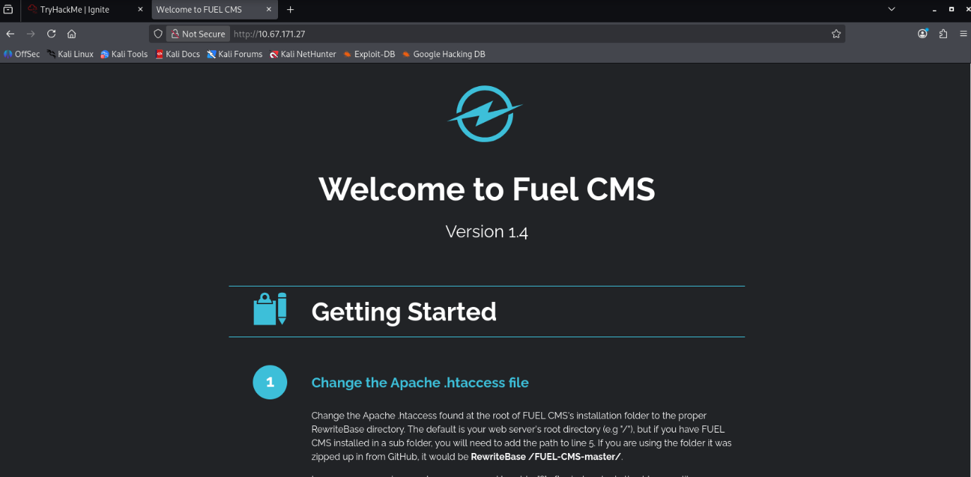
그림 1. FUEL CMS 기본 페이지
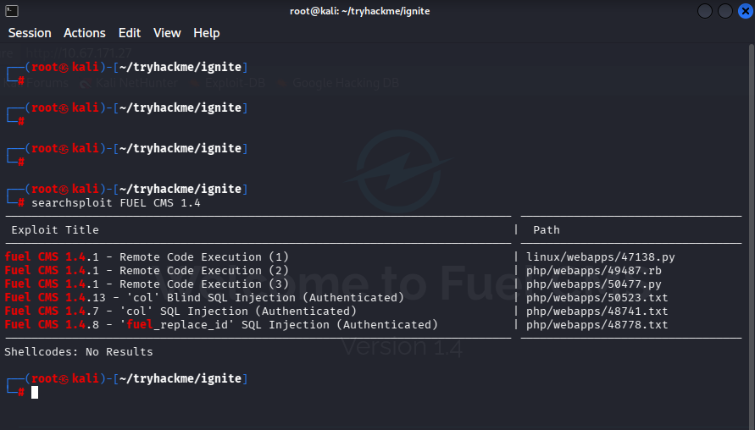
그림 2. RCE 취약점
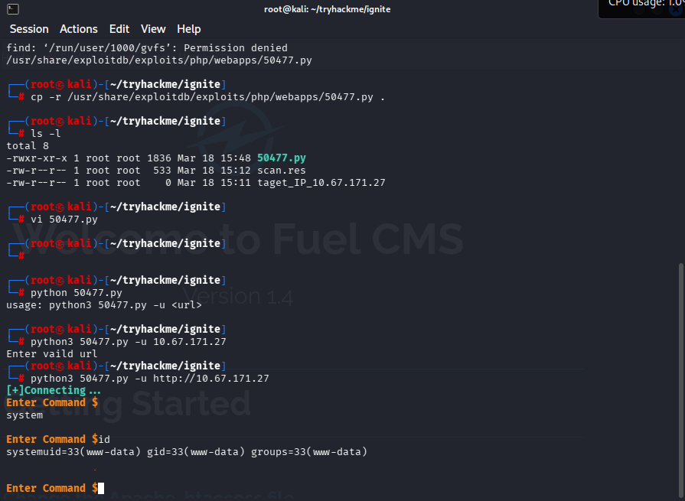
그림 3. 웹 쉘 실행
- 취약한 버전의 FUEL CMS에 맞는
- 웹 쉘을 실행하여
- 대상 시스템의 쉘을 획득하였습니다.

  - Setuid 취약점 (Pwnkit)
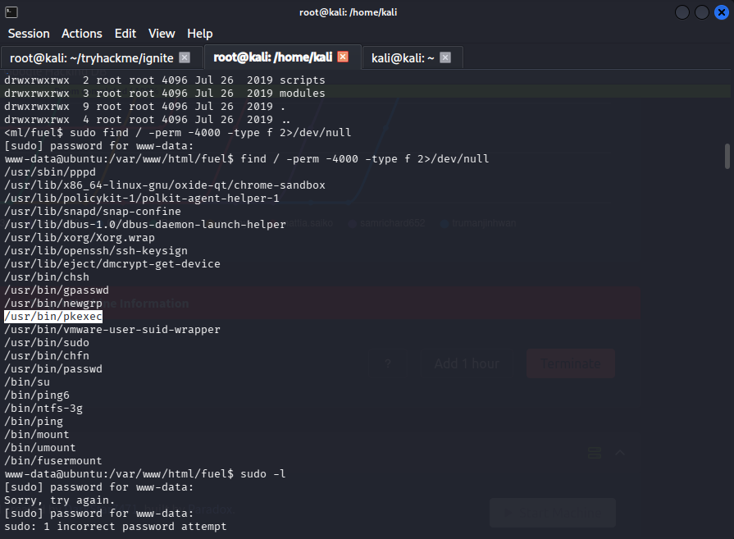
그림 4. setuid 실행 파일
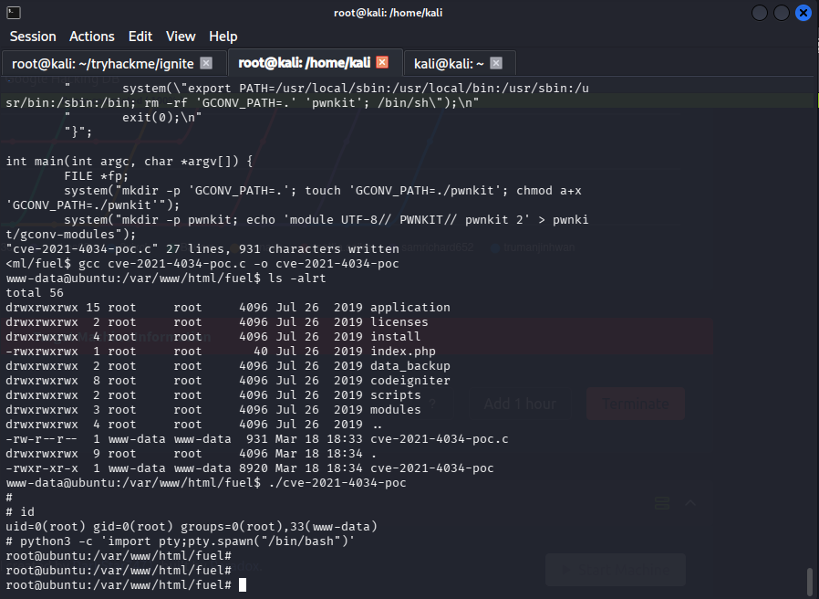
그림 5. CVE-2021-4034 취약점 침투
- Pwnkit 실행파일에 걸려있는
- Setuid를 이용하여
- root권한 탈취

3. 보안 권고안
- RCE 조치 방안
취약점 항목 | RCE (원격 코드 실행)
취약점 개요 | FUEL CMS 1.4 버전에서 발견된 취약점으로 웹 쉘을 이용하여 공격자가 쉘을 획득 할 수 있다.
보안 조치 방법
- FUEL CMS 버전 업그레이드
- Whitelist를 이용한 서버 접근 제어

- setuid 조치 방안
취약점 항목 | 불필요한 setuid 설정
취약점 개요 | CVE-2021-4034 코드를 이용하여 root 권한 탈취
보안 조치 방법
- Pwnkit에 설정된 setuid 제거

